(1) 自施設評価の登録
実践支援

～地域包括的感染症対策プラットフォーム～
自施設評価を登録する場合は以下の手順を行ってください。

- kViewer「ダッシュボード」から「自施設評価医療機関用フォーム/自施設評価社会福祉施設用フォーム」を開きます。医療施設用と社会福祉施設用で以降の手順は同様となります。
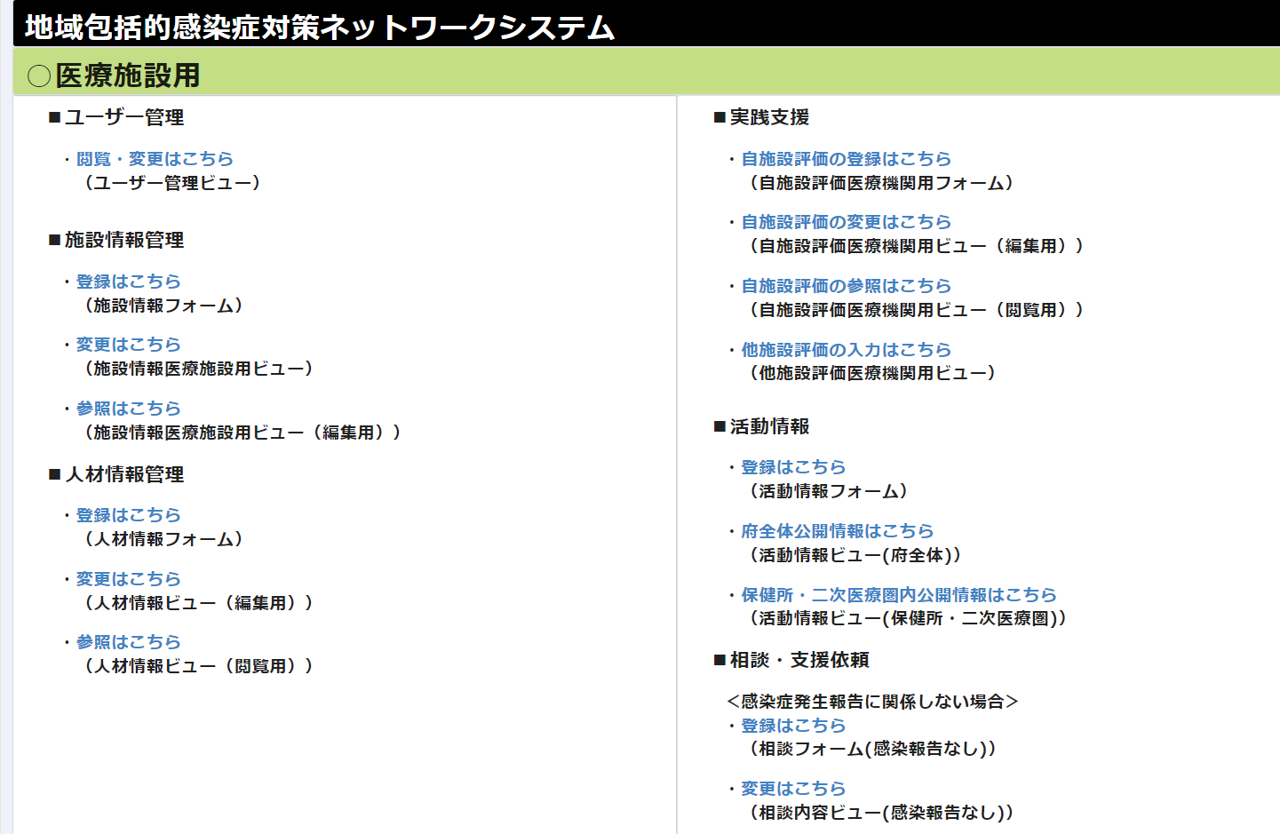

- 「自施設評価医療機関用フォーム/自施設評価社会福祉施設用フォーム」の入力画面で必要事項を入力します。訪問側施設を入力する際は、検索欄から施設情報を検索できます。また、「一時保存」を押すと入力内容の一時保存ができます。入力終了後、「確認」を押します。
【自施設評価医療機関用フォーム/自施設評価社会福祉施設用フォームの入力画面】
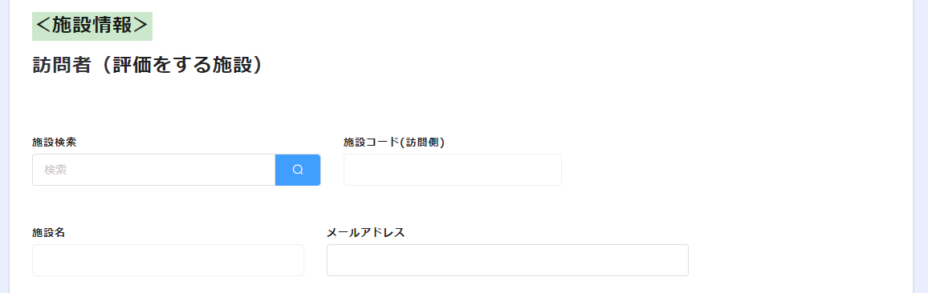
施設情報を検索できます。

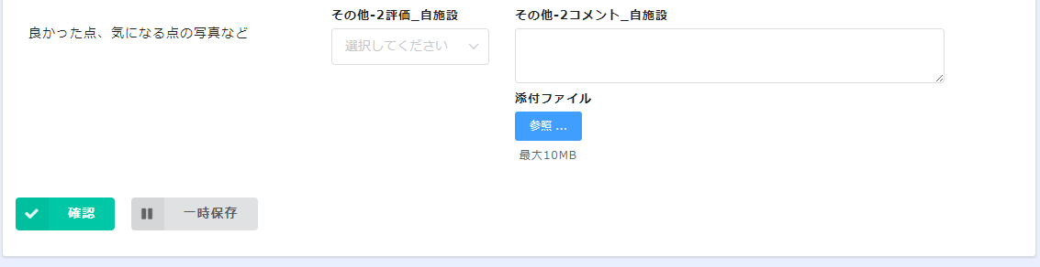
一時保存ができます。
「確認」を押す。

【施設情報検索画面】
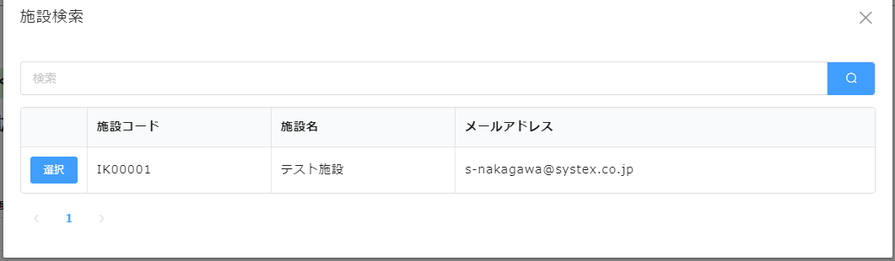

- 入力内容を確認し、「入力の確定」を押します。再入力する場合、「戻る」を押します。
【内容確認画面】
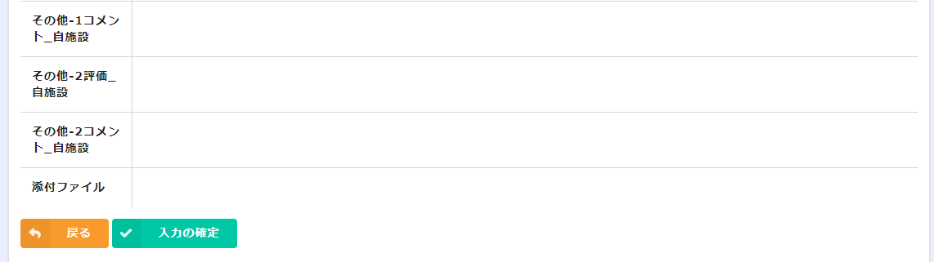
「入力の確定」を押す。

- 入力確定画面が表示され、自施設評価が登録されます。登録後、自動的に訪問側施設へ評価依頼メールが送信されます。
【入力確定画面】
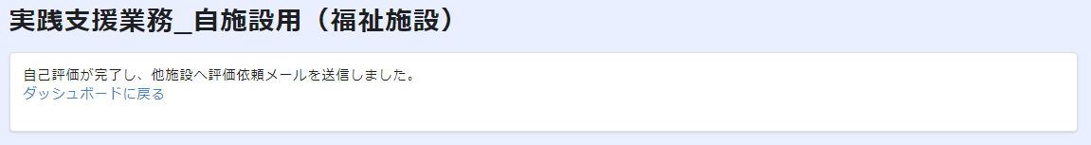

以上で自施設評価の登録は完了です。

